Uniagustiniana



William Steven Garzón Peralta

Taller AWS

Análisis de datos masivos

Bogotá D.C

2025

# Cuenta de git con nuevo repositorio

* Repositorio copiado local con el comando (git clone URL del repositorio)

# Cuenta de AWS configurando Instancia

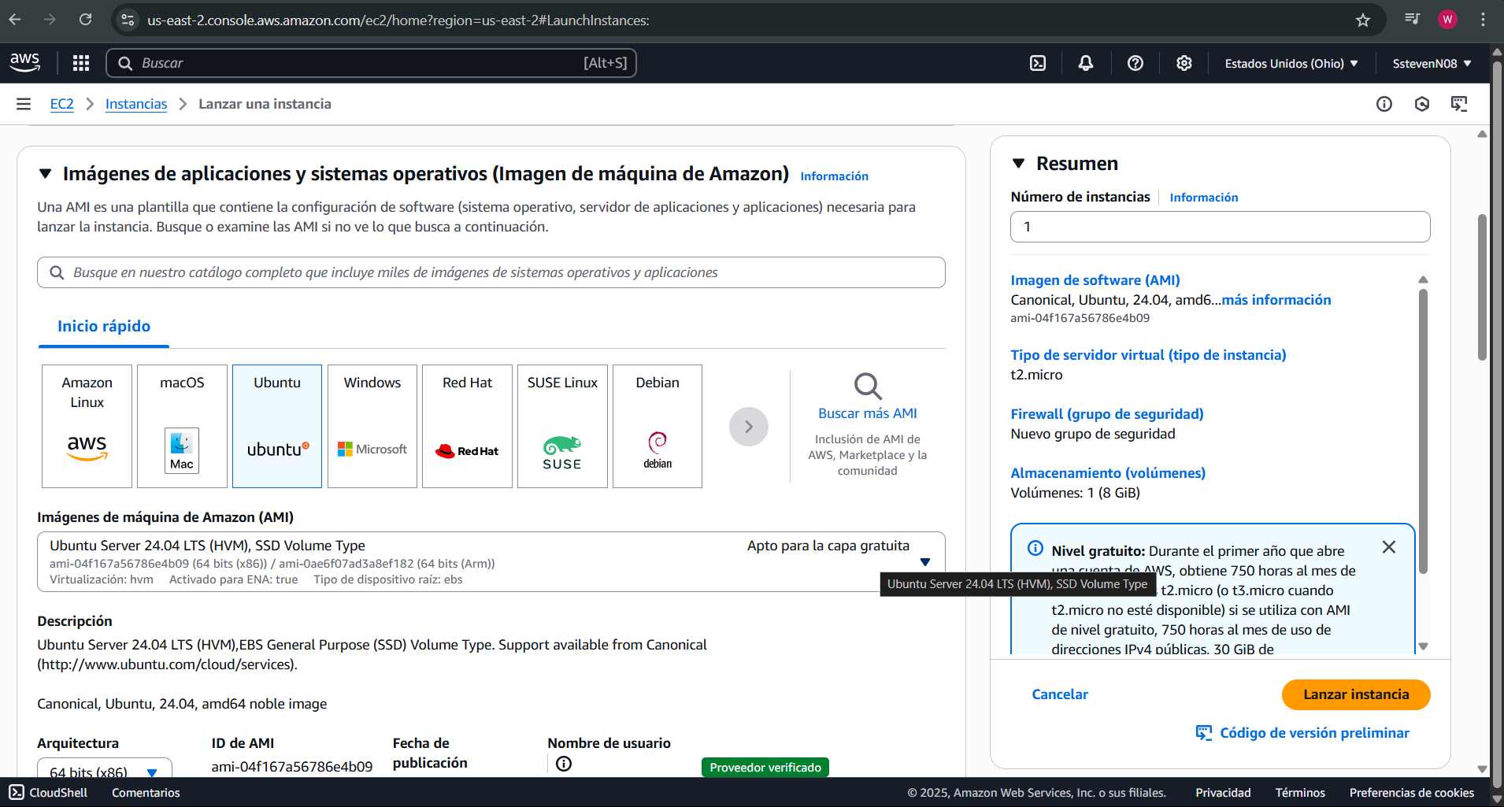

TALLER AWS